ESCUELA SUPERIOR POLITÉCNICA DEL LITORAL
FACULTAD DE INGENIERIA MECÁNICA Y CIENCIAS DE LA PRODUCCIÓN
PRIMERA EVALUACIÓN DE ELECTRONICA DEL SEGUNDO TÉRMINO 2012-2013
Nombre:………………………………………………Matricula#…………………………..Profesor: Ing. Eduardo Mendieta R. Fecha:27-11-2012 Paralelo: 3
Primer Tema (10 puntos) Alternativas múltiples :
De las siguientes preguntas encierre la alternativa correcta. Cada respuesta acertada vale 2 puntos.
1.- Si el diodo es ideal en la siguiente figura, la corriente en el circuito es:
a) 0 b) 14.3 mA c) 15 mA d) 50 mA

2.- La ganancia β de corriente en un transistor es la relación entre
a) La corriente de colector y la corriente de emisor
b) La corriente de colector y la corriente de base
c) La corriente de base y la corriente de colector
d) La corriente de emisor y la corriente de colector

3.- La potencia disipada por un transistor es aproximadamente igual a la corriente de colector multiplicada por
a) La tensión base-emisor
b) La tensión colector-emisor
c) La tensión de la fuente de la base
d) 0.7 V.

4.- Si la ganancia de corriente es de 200 y la corriente de colector es de 100 mA, la corriente de base es igual a
a) 0.5 mA b) 2 mA c) 2 A d) 30 A

5.- Un diodo zener de 10 V sirve para
a) soportar un voltaje máximo entre ánodo y cátodo de 10 Vdc
b) limitar la corriente en un circuito electrónico
c) limitar el voltaje de un circuito electrónico
d) establecer un voltaje de 10 Vdc entre ánodo y cátodo cuando se polariza directamente.

Segundo Tema (10 puntos):
Para el circuito mostrado, determine I₁, I_{D1} e I_{D2}
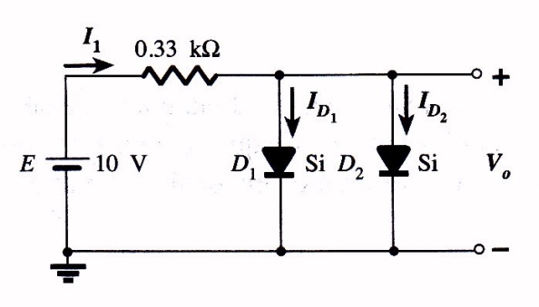

Tercer Tema (20 puntos):
Para la configuración base común mostrada determine V_{CB} e I_{B}
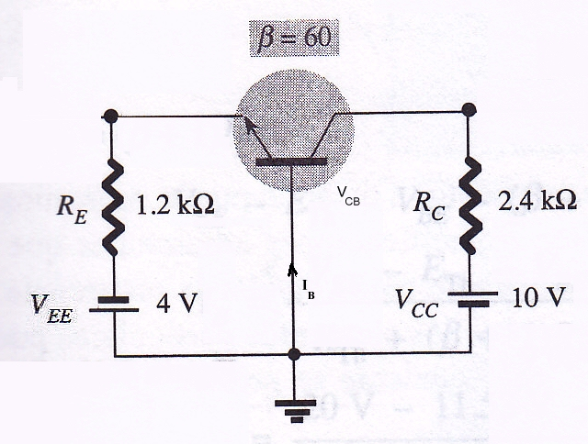

Cuarto Tema (20 puntos) :
Se desea tener un I_{C} de 2 mA y un V_{CE} de 10V, determine los valores de R₁ y R_{C} para tal fin.
